**12-21 октября Декадник**

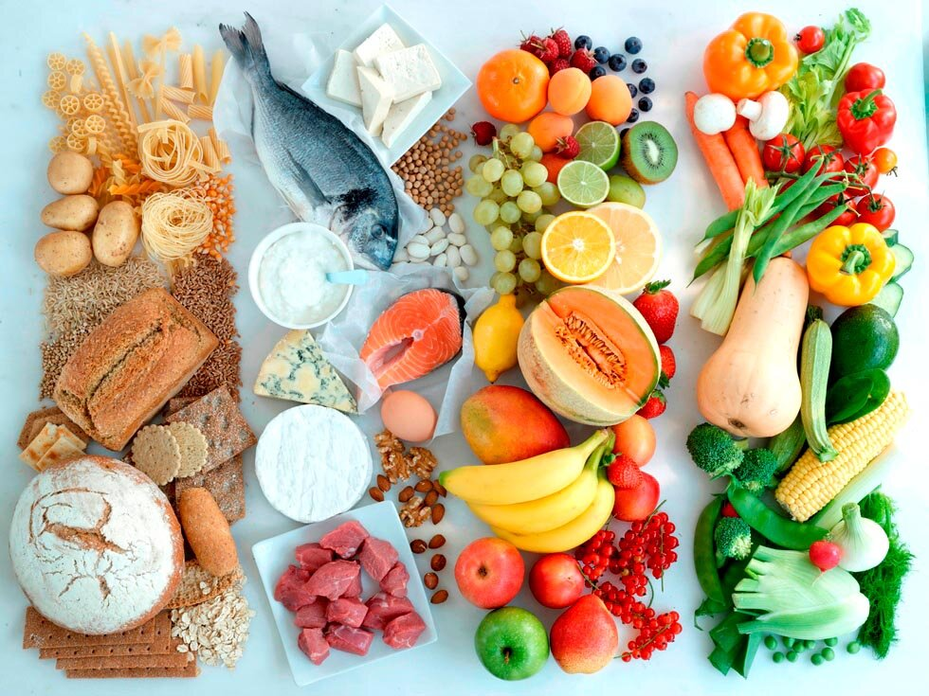**Здоровое питание – основа ЗОЖ.**

В современном мире правильному питанию уделяется намного меньше внимания: еда быстрого приготовления, синтетические продукты и прочая вредная еда заполонили сознание современного человека.

Однако несмотря на то, что мы перестали заботиться о своем образе жизни, степень влияния правильного питания на наш организм ничуть не уменьшилась. Таким образом, проблема здоровой диеты будет актуальна в любое время.

**Определение правильного питания**

Правильное питание – это рацион, способствующий нормальному функционированию, развитию и обновлению клеток организма. Данное понятие не устанавливает жестких ограничений при формировании меню на каждый день, а лишь указывает на принципы, помогающие питаться полноценно, разнообразно и с пользой для здоровья.

Большинство заболеваний, которые на данный момент диагностируются у современного населения нашей планеты, непосредственно связаны с неправильным питанием, например, такие болезни как: гастрит, язва желудка, гипертония, сахарный диабет, атеросклероз и, конечно же, рак.

***Правильное питание является главным составляющим здорового образа жизни, другими словами, на питании держатся все основные принципы ЗОЖ.***

**Принципы здорового рациона**

Прежде всего, здоровый образ жизни нужно начать с твердого решения питаться правильно.

Существует несколько простых правил, на которые опирается практически вся современная диетология и которые помогут быстро освоить принципы здорового питания.

**Правило 1**: навсегда забудьте про фастфуд и постарайтесь не злоупотреблять сладким.

**Правило 2**: ешьте как можно больше сезонных продуктов — в них содержится максимум полезных веществ. Зимние овощи и фрукты, выращенные в теплицах или привезенные издалека, из-за обработки химикатами и длительного хранения не только теряют всю пользу, но и становятся аккумуляторами нитратов и других вредных химических соединений.

**Правило 3**: максимально ограничьте употребление рафинированных продуктов: сахара, растительного масла, белой пшеничной муки, очищенного белого риса. В них нет клетчатки, которая очень важна для работы пищеварительного тракта, а также для питания полезных бактерий, живущих в кишечнике. Именно поэтому гораздо лучше вместо белого хлеба есть цельнозерновой, а рафинированный сахар заменить на коричневый или даже на мед.

**Правило 4**: пейте воду. Чай, кофе и соки воду не заменяют. В сутки организму необходимо получать не меньше 30–35 мл жидкости на 1 кг веса. Сладкие газировки — полностью под запретом, в них содержится слишком много сахара.

**Правило 5**: не забывайте о белковой пище. Она способна надолго дать чувство сытости и к тому же богата аминокислотами. Белки необходимы организму для строительства мышечной ткани, замены устаревших клеток. К богатым белками продуктам относятся различные виды мяса, рыба, кальмары, креветки, орехи, грибы, некоторые бобовые, яйца, творог.

**Влияние правильного питания на организм человека**

С пищей организм получает необходимые для жизнедеятельности белки, жиры, углеводы, а также биологические активные вещества- витамины и минеральные соли. Для переработки пищи большую роль в нашем организме играет пищеварительная система, в которой продукты питания расщепляются до беков, жиров и углеводов, а те в свою очередь на более простые вещества.

Важна правильная кулинарная обработка. Пища должна быть вкусно приготовленной, красиво оформленной, тогда она в достаточной мере возбуждает аппетит, способствует максимальной выработке пищевых соков. Так выделение слюны способствует формированию пищевого комка, а ферменты, содержащиеся в ней, – расщеплению углеводов.

Правильное питание обеспечивает развитие и рост, максимальную работоспособность, хорошее самочувствие, долголетие и здоровье.

Жизнь человека, его развитие и рост, умственная и физическая деятельность связаны с постоянным обменом веществ, во время которого затрачивается огромное количество энергии. Эту энергию и строительный материал для клеток и тканей мы получаем с пищей.

Именно поэтому пища - основной источник жизни любого организма.

**Человеческий организм получает почти все необходимые вещества именно через пищу и воду. Состав продуктов питания и их свойства непосредственно влияют на здоровье, физическое развитие, трудоспособность, эмоциональное состояние и в целом на качество и продолжительность жизни. Трудно найти другой фактор, который бы оказывал такое серьезное воздействие на организм человека. Поэтому можно сделать вывод, что правильное питание – залог здорового образа жизни.**

**За здоровым образом жизни - будущее!**

Материал составлен по открытым Интернет-ресурсам